Consultar Imóvel - Aba Débitos do Imóvel
Esta aba faz parte da funcionalidade “Consultar Imóvel” e apresenta os débitos do imóvel, conforme a tela abaixo.
Algumas informações são apresentadas com um “hyperlink”, que ao ser acionado irá apresentar uma nova tela com um detalhamento maior da informação.
- Clientes
  - O conteúdo do campo “Nome do Cliente” é apresentado com um “hyperlink”, que ao ser acionado irá apresentar uma nova tela (Consultar Dados do Cliente) com informações detalhadas do cliente.
  - Na tela de Consultar Débitos do Cliente, no quadro referente às contas e na coluna referente à situação, informa “PCR” caso a conta esteja na situação de revisão e o seu motivo seja “CONTA EM CONTRATO DE PARCELAMENTO”. http://192.168.10.36/dokuwiki/doku.php?id=debitos_do_imovel&do=edit&rev=0#dokuwiki__top
- Contas do Imóvel
  - O campo “Mês/Ano” é apresentado com um “hyperlink”, que ao ser acionado irá apresentar a tela “Consultar Conta” referente ao “Mês/Ano” selecionado, inclusive podendo ser emitida uma 2ª via da conta.
  - Caso seja diferente de zero, o campo “Valor dos Débitos” será apresentado com um “hyperlink”, que ao ser acionado irá apresentar a tela “Consultar Débitos Cobrados de uma Conta” referente ao “Mês/Ano” selecionado.
  - Caso seja diferente de zero, o campo “Valor dos Créditos” será apresentado com um “hyperlink”, que ao ser acionado irá apresentar a tela “Consultar Créditos Realizados uma Conta” referente ao “Mês/Ano” selecionado.
  - Caso seja diferente de zero, o campo “Acrésc. Impont.” será apresentado com um “hyperlink”, que ao ser acionado irá apresentar a tela “Consultar Acréscimos por Impontualidade” referente ao “Mês/Ano” selecionado.
- Débitos a Cobrar
- O campo “Tipo do Débito” é apresentado com um “hyperlink”, que ao ser acionado irá apresentar a tela “Consultar Débitos a Cobrar” referente ao débito selecionado.
- Créditos a Realizar
- O campo “Tipo do Crédito” é apresentado com um “hyperlink”, que ao ser acionado irá apresentar a tela “Consultar Créditos a Realizar” referente ao crédito selecionado.
- Guias de Pagamento do Imóvel
- O campo “Tipo do Débito” é apresentado com um “hyperlink”, que ao ser acionado irá apresentar a tela “Consultar Guias de Pagamento” referente ao débito selecionado.
O botão Hint.png que se encontra na mesma linha do subtítulo “Dados do Imóvel”, apresenta um “Hint” que exibe: a Inscrição do Imóvel; o Cliente Usuário; o Número do Hidrômetro; e o Endereço do Imóvel. Caso o imóvel esteja na “Situação de Cortado”, o sistema apresenta um “Hint” Hint.png que exibe: o Tipo do Corte, o Motivo do Corte; Data do Corte; e o Número do Selo do Corte.
Ajustes Opção “Consultar Imóvel”
Por solicitação da Compesa, foi feito ajuste na opção “Consultar Imóvel” na aba “Débitos do imóvel” para que seja apresentado a última atualização cadastral para os campos “Nome do Cliente” e “CPF/CNPJ”. Serão apresentados o motivo e a data da última atualização.
Em todas as abas são apresentadas as seguintes informações:
- Matrícula do Imóvel
- Inscrição composta do imóvel
- Localidade
  - Setor Comercial
  - Quadra
  - Lote
- Descrição da Situação da Ligação de Água
- Descrição da Situação da Ligação de Esgoto
Cada aba conterá as informações relacionadas a um determinado assunto específico:
- Dados cadastrais
- Dados adicionais
- Análise Ligação Consumo
- Histórico do faturamento
- Débitos do imóvel
- Pagamento Imóvel
- Devoluções Imóvel
- Documento Cobrança
- Parcelamentos efetuados
- Registros de Atendimentos (RA/OS)
Clique no “hyperlink” de uma aba, para ver o detalhamento das informações disponíveis na aba.
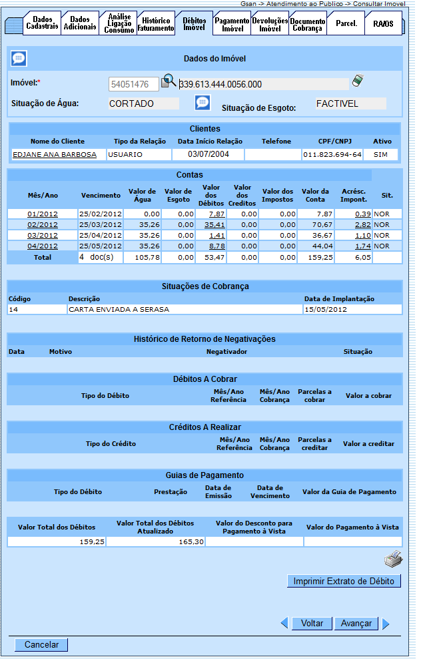
Por solicitação da CAEMA, na funcionalidade de Consultar Imóvel abas “Dados cadastrais” e “Débitos do imóvel”, na coluna CPF/CNPJ dos dados do Cliente, o hiperlink permite a Validação através do Popup de Validar CPF /CNPJ que será exibido, e a informação que foi “Validado” será diferenciada através da cor “Verde”, enquanto que a cor “Vermelho” para representar que não foi “Validado”.
Ao passar o mouse no no botão Hint.png Hint, as informações apresentadas mudarão de Cor conforme a regra descrita anteriormente sobre a validação (Verde Validado, Vermelho Não Validado).
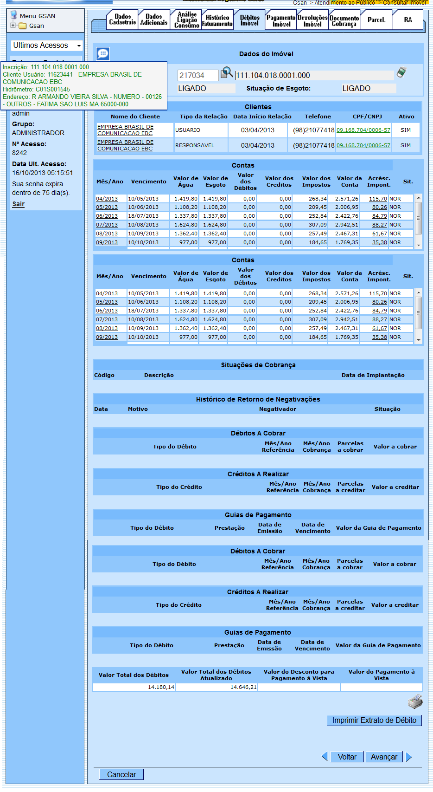
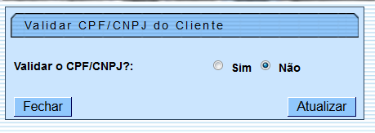
Observe que no final desta página existem duas imagens:
- de uma impressora ;
- e o botão
Ao clicar na imagem da impressora o sistema irá gerar o relatório de “Débitos do Imóvel”, com as seguintes informações:
* Matrícula, Inscrição, Nome e Endereço do Cliente
* Informações da Conta
* Informações dos Débitos a Cobrar
* Informações dos Créditos a Realizar
* Resumo com os Totais dos débitos
O sistema solicitará que você escolha o formato que deseja obter o relatório, entre as opções listadas abaixo:
- PDF
- RTF
- XLS
- HTML
MODELO DO RELATÓRIO: DÉBITOS
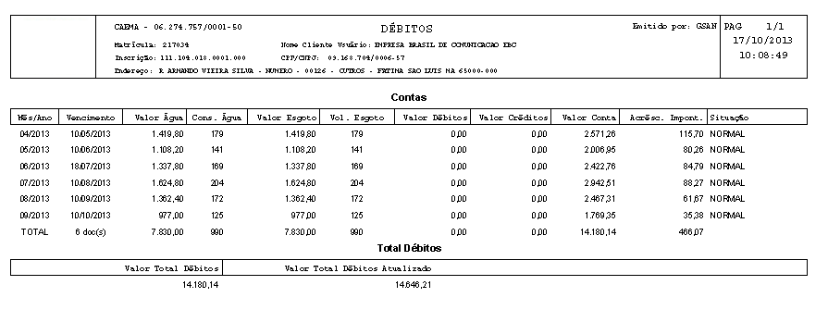
Clique aqui para obter a ajuda de como gerar o relatório.
A caixa de diálogo para seleção do formato será apresentada no início da tela. Portanto, utilize o elevador da página para posicioná-la no início, de forma que você possa selecionar o formato do relatório.

Ao clicar na imagem o sistema irá gerar o “Extrato de Débitos do Imóvel” com o código de barras para permitir o pagamento dos débitos pelo cliente e, caso esteja indicado que é para gerar a taxa de cobrança, o sistema irá gerar o débito a cobrar para o imóvel, relativo à taxa de cobrança.
Este botão só será habilitado caso exista débitos para o imóvel.
Observação: Os campos obrigatórios estão marcados com um asterisco vermelho (*)
Para permitir a consulta do RA nas contas que foram retificadas, o “Consultar Conta”, que é chamado no hiperlink das contas (mês/ano) na funcionalidade Consultar Imóvel (Abas Débitos Imóvel e Histórico Faturamento), foi alterado para exibir o número do RA que estiver registrado na conta, com um hiperlink para o “Consultar Dados do Registro de Atendimento”.
Por solicitação da CAEMA, a funcionalidade “Consultar Imóvel” exibe a tela de popup, na aba “Débitos Imóvel”, com os dois grupos de informações:
- Lista de todos os Registros de Atendimento, para o imóvel consultado, cujo “Indicador que o RA será listado no popup da tela Consultar Imóvel” esteja marcado com “Sim”, classificados por ordem crescente de data de atendimento dos RAs, que serão exibidos na tela de popup, no quadro “RAs do Tipo Registro de Movimentação Judicial”, conforme:
  - Exibe uma linha para cada um dos Registros de Atendimento com mesmo tipo de especificação com as seguintes informações:
    - Número do RA;
    - Data de atendimento;
    - Observação: Lista o campo “Observação” do RA. Para os RAs com datas mais antigas, lista o campo “Observação”, truncando o texto até preencher uma linha. Para o RA com data mais recente, lista o campo completo, mesmo que ocupe mais de uma linha.
  - Na quebra de RAs com mesmo tipo de especificação, totaliza e lista a quantidade de RAs;
  - Caso não exista nenhum registro de atendimento para ser listado, será exibida no detalhe da tela do quadro “RAs do Tipo Registro de Movimentação Judicial” a mensagem: “Não existe nenhum RA do tipo Registro de Movimentação Judicial”.
- Lista de todas as contas do imóvel consultado, cujo “Indicador que o motivo de revisão da conta será listado no popup da tela Consultar Imóvel” esteja marcado com “Sim” a serem exibidas na tela de popup, no quadro “Contas em revisão por Ação Judicial”:
  - Exibe uma linha para cada uma das contas em revisão por motivo de ação judicial com as seguintes informações:
    - Referência;
    - Data de Vencimento;
    - Valor;
    - Motivo da Revisão.
- Ao final da lista de contas, totaliza e lista a quantidade de contas em revisão por motivo de ação judicial;
- Caso não exista nenhuma conta em revisão por motivo de ação judicial para ser listada, será exibida no detalhe da tela do quadro “Contas em revisão por Ação Judicial” a seguinte mensagem “Não existe nenhuma conta em revisão por motivo de ação judicial”.

